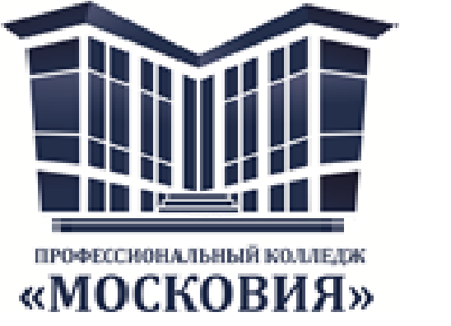
министерсТво образования московской области
Государственное автономное профессиональное образовательное учреждение Московской области «Профессиональный колледж «МОСКОВИЯ»

План работы СП в г.о. Ленинский по методической работе
на 2022-2023 учебный год

2022 год
Тема: Совершенствование методического обеспечения, форм и методов образовательного процесса в соответствии с требованиями ФГОС и профессиональных стандартов.
Целью методической работы является учебно-программное и учебно-методическое обеспечение освоения учебных дисциплин, междисциплинарных курсов, профессиональных модулей по реализуемым в колледже специальностям; оказание помощи преподавателям в реализации ФГОС СПО; повышение профессионального уровня педагогических работников, реализация инновационных педагогических и информационных технологий, направленных на улучшение качества подготовки специалистов со средним профессиональным образованием, конкурентоспособности на рынке труда выпускников колледжа.

Задачи:
- создание единого информационного пространства, регулирование информационных потоков научно-методической документации, концентрация ценного опыта достижений в образовательной практике.
- обеспечение эффективной и оперативной информации о новых методиках, технологиях, организации и диагностике образовательного процесса.
- организация работы по созданию нормативно-правовой базы функционирования и развития колледжа.
- координация по созданию программно-методического и научного обеспечения учебно-методического процесса, условий для внедрения и распространения положительного педагогического опыта, инноваций, научно-исследовательской, опытно-экспериментальной и других видов творческой деятельности.
- обеспечение проведения диагностических и аттестационных процедур для объективного анализа процесса развития и достигнутых результатов, стимулирования педагогического творчества.
- координация процесса повышения квалификации и непрерывного образования педагогических работников, организации рационального педагогического труда, саморазвития педагогов.
- проверка и анализ результатов качества образовательного процесса.
- проведение внутренних аудитов и самооценки колледжа.

УЧЕБНАЯ И УЧЕБНО-МЕТОДИЧЕСКАЯ РАБОТА
Организация работы педагогического состава колледжа по выполнению планов УМР,
введению необходимой учебно-методической документации
Наименование мероприятий по направлению работы | Срок исполнения | Ответственный
Разработка:  - планов работы методического совета;  - программ учебных дисциплин, МДК и производственных практик;  - планов работы кабинетов, лабораторий;  - планов методической работы преподавателей;  - планов работы предметно-цикловых комиссий;  -графиков проведения предметных недель. | август-сентябрь | начальник отдела по УМР, методист
Разработка и утверждение графиков:  - контроля учебного процесса;  - аттестации преподавателей на первую, высшую квалификационную категории и соответствия занимаемой должности;  - проведения уроков аттестующихся преподавателей на первую, высшую квалификационную категории и соответствия занимаемой должности;  - проведения открытых уроков, недель дисциплин / специальностей;  - прохождения курсов повышения квалификации. | сентябрь, январь | начальник отдела по УМР, методист
Организация обучающих семинаров по составлению и обновлению контрольно-измерительных материалов и контрольно-оценочных средств | в течение года | начальник отдела по УМР, методист
Развитие системы менеджмента качества и управления образовательным процессом,
выполнение целевых показателей Министерства образования Московской области
Проведение инструктивно-методических совещаний председателей ПЦК, методистов, начальников отделов по учебно-методической и производственной работе. | в течение года | начальник отдела по УМР, методист
Организация консультаций для сотрудников по проведению внутреннего аудита качества и разработки корректирующих документов. | в течение года | начальник отдела по УМР, методист
Подготовка и проведение ВПР СПО 2022 года. | сентябрь | начальник отдела по УМР, методист
Участие в реализации проекта Московской области «Смешанное обучение» (43.02.06 Сервис на транспорте (воздушный транспорт). | в течение года | начальник отдела по УМР, методист, преподаватели специальных дисциплин по специальности 43.02.06 Сервис на транспорте (воздушный транспорт)
Разработка онлайн-курсов и ЭУМК. | в течение года | преподаватели специальных дисциплин по специальности 43.02.06 Сервис на транспорте (воздушный транспорт)
Контроль за организацией работы в системе «Школьный портал Московской области». | в течение года | начальник отдела по УМР, методист
Актуализация данных и подключение студентов и  преподавателей к курсам расположенным на платформе  «Цифровой колледж Подмосковья». | сентябрь – октябрь | начальник отдела по УМР, ведущий инженер кабинета информатики
Внесение сведений в Федеральный реестр сведений документов об образовании и (или) о квалификации, документах об обучении (ФИС ФРДО). | в течение года | начальник отдела по УМР
Реализация проекта «Синхронизация подготовки кадров с экономикой», в части количество обновленных образовательных программ с участием работодателя. | сентябрь | начальник отдела по УМР, методист, старший мастер
Реализация проекта «Диагностическое тестирование преподавателей общеобразовательных дисциплин». | в течение года | начальник отдела по УМР

